UNIVERSITÉ DU QUÉBEC À MONTRÉAL

TP1

PRÉSENTÉ(E)

[INSCRIRE LE NOM DU PROGRAMME]

PAR

Mathieu Dumont (DUMM21059400)

Carl Montpetit ()

Matthew Jovani ()

23 juin 2021

# Distanciation sociale

Pour déterminer s’il y a des contacts de moins de 2 mètres : nous tenons pour acquis que s’il y a plus d’une personne dans un département et que la personne est présente plus de 15 minutes dans le département, il y aura contact de moins de 2 mètres. Exemple :

## Exemple visiteur

* Il y a deux employés dans le département J, il y a un total de 2 employés.
* Dans ce même département, il y a un visiteur. Celui-ci fait son check-in à 12h et fait son check-out à 12h13.
* Puisque le visiteur est resté dans le département moins de 15 minutes, nous ne considérons pas que sur la liste des 2 employés qu’il a rencontré qu’il y a eu contact à moins de 2 mètres.
  + Cependant, s’il était resté plus de 15 minutes, il y aurait contact à moins de 2 mètres.

## Exemple employé

* Les employés ont un horaire variable. Il entre et sorte lorsque bon leur semble.
* Si 2 employés sont présents plus de 15 minutes dans leur département, il y aura contact à moins de 2 mètres.
* Un employé ne peut pas rendre visite à un collègue d’un autre département (règle du Covid)

# Personnes

## Employé

* Un employé qui aura reçu 2 vaccins et travaillé plus de 20 jours entre le 1er et 31 mai recevra une augmentation de 2%

### Horaire

* Les employés ont un horaire variable. Il entre et sorte lorsque bon leur semble.
* Un employé peut rester 10 min comme 8h.

### Département

* Un employé à un département qui lui est propre.
* Pour respecter les règles du covid, un employé est assigné à un seul département. Il lui est aussi dans l’impossibilité de rendre visite à un autre département. S’il veut communiquer avec un autre employé d’un autre département, la communication sera faite par courriel ou zoom.

## Visiteur

* Un visiteur peut visiter un seul département par jour. S’il souhaite visiter un autre département, il reviendra une autre journée (nous sommes quand même en temps de Covid).

# Check-in/out

* Sur une table à la réception de l’entreprise, il y aura un code QR, une bouteille de désinfectant et un capteur de température infrarouge frontale.
* Visiteur comme employé devront passer un contrôle de température corporelle. L’individu pénétrant dans l’enceinte de l’entreprise devra scanner le code QR pour remplir un questionnaire sur Microsoft Form. Le questionnaire présentera les questions suivantes :
  + Nom
  + Prénom
  + Adresse courriel
  + Date et heure d’entrée
  + Date et heure de sortie
  + Température
  + Symptôme
  + Un membre de votre entourage positif au Covid-19 (risque avoisinant)

# Info TP



Risque voisinage : la personne n’a pas symptôme, mais quelqu’un dans sa famille a le covid. Oui ou non.

Une table Salaire, car il va avoir un déclencheur pour augmenter le salaire. Raison vaccin covid.

Doit avoir une table risque

Une table alerte

Un employé disponible : il n’a pas fait de check-in et qui travaille dans ce département. Si en quarantaine, il ne fait pas partie des employés disponible



* Valable aussi pour visiteur
* Pour nous, le visiteur qu’il est vacciné ou pas. Date on s’en fou

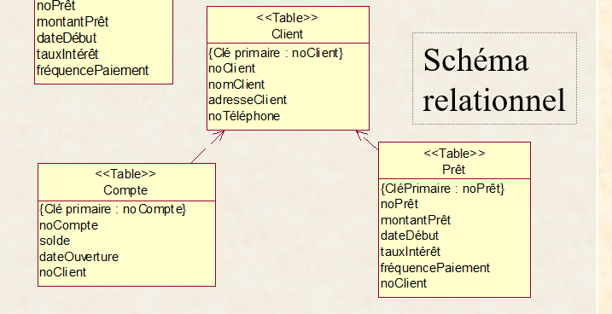

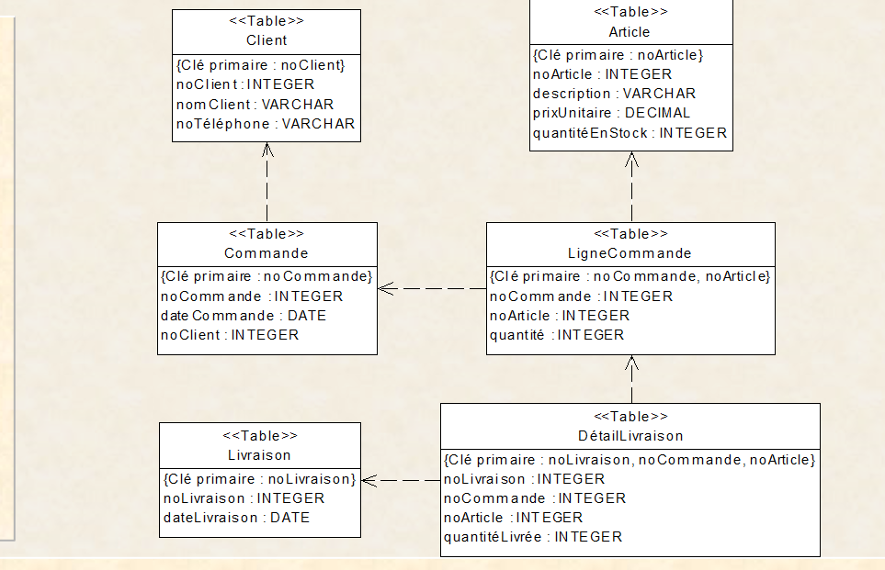

* Il ne doit pas avoir au préalable un employé dans l’entreprise pour prendre en charge un visiteur et les données relatives à l’entrée et sortie de chaque individu dans l’entreprise.
* Un visiteur qui entre dans un département entre en contact avec tous les employés du département